ЗВІТ-АНКЕТА
для участі в конкурсі «Гуртківець року -2019» Долинської райСЮТ
- Назва гуртка: Ракетомоделювання
- Район: Долинський Населений пункт м. Долина
- Навчальний заклад: Долинська райСЮТ
- П.І.Б. керівника (повністю): Шкірляк Наталія Василівна
- Телефон: дом. моб. 0959284758
- E-mail: shkirliakn@ukr.net
- Яка мета діяльності вашого гуртка? Формування компетентностей особистості в процесі ракетомоделювання.
- Значення роботи гуртка (освітня, виховна,соціальна) освітня – оволодіння базовими знаннями з ракетомоделювання, технологічними процесами обробки різних матеріалів, пов’язаних із виготовленням моделей, розвиток пізнавальної активності; закріплення та поглиблення вмінь і навичок користування різноманітними матеріалами й інструментами, модельними двигунами при виготовленні моделей ракет та стартовим обладнанням; виховна - виховання культури праці, дисциплінованості, точності й акуратності в ракетомоделюванні;
соціальна – розвиток сили, витривалості, швидкості, спритності під час проведення змагань; виховання патріотизму, любові до України, гордості за її досягнення; організація змістовного дозвілля відповідно до здібностей, обдарувань і стану здоров’я.
- Які здобутки діяльності гуртка Ви вважаєте найбільш значимими? Участь і перемоги гуртківців у змаганнях, конкурсах.
- Перспективні плани роботи гуртка на 2 наступні роки: виготовлення робіт для представлення на виставки, конкурси; участь гуртківців у змаганнях, конкурсах.
Додатково до наведеної в таблиці інформації додаються в електронному вигляді фото- і відеоматеріали, довідки, інші документи та матеріали, що підтверджують роботу гуртка, його складність, результати.
- Участь гуртка в заходах за рік:

№ з/п | Повна назва заходу (конкурс, змагання,огляди, конференція тощо) | Кількість учасників (осіб) | Дати проведення | Результати участі в заході  (участь/призові місця)
1. | Обласні змагання «Паперові крила» | 3 | 29.11. 2018 р. | участь
2. | Районні змагання з ракетомоделювання | 5 | 19.04.2019р. | Мерунович Захар – І місце,  Катрій Олег – ІІ місце,  Іванов Роман – ІІІ місце.
3. | Обласні змагання з ракетомоделювання | 3 | 25.04.2019р. | участь
4. | Обласна виставка-конкурс науково-технічної творчості учнівської молоді «Наш пошук і творчість – тобі, Україно!» | 2 | Квітень, травень 2019р. | участь
5. | Конкурс малюнків на тему: «Діти – спадкоємці карпатських пралісів».  ( ДП «Вигодське лісове господарство») | 2 | Березень, 2019р. | Кудибин Анна нагороджена подарунком

12.Проведення науково-технічних заходів гуртком за рік:
№ з/п | Повна назва заходу (відкриті заходи, виставки, свята, волонтерська діяльність тощо) | Кількість учасників (осіб) |  | Дата проведення | Короткий зміст заходу
 |  | гуртківців | гостей заходу
1. | Свято «День відкритих дверей» | 10 | 125 | 14.09.  2018р. | Початок нового навчального року
2. | Свято «Миколая всі чекають» | 17 | 25 | . 19.12.  2018р. | Ознайомлення учнів із особливістю свята Миколая; виховувати повагу до цінностей народного життя, традицій рідного краю, любов до рідної землі, її звичаїв, вірувань; виховувати любов, повагу та шану до Святого Миколая; показати любов Святого Миколая до нас; виховувати в гуртківців любов до ближнього, почуття доброти й милосердя.

13.Висвітлення діяльності гуртка у ЗМІ (газети, ТБ, Інтернет тощо):
№ з/п | Назва публікації/репортажу | Повна назва ЗМІ | Дата публікації | Короткий зміст
 | День відкритих дверей у райСЮТ | Інтернет | 14.09.2018р. | Початок нового навчального року
 | Проведення районного технічного «Брейн-рингу» | Інтернет | 21.12.2018р. | Сприяння розвитку інтелектуального потенціалу України, популяризація знань в галузі науки, техніки, математики та інженерії серед підростаючого покоління
 | День Святого Миколая в Долинській райСЮТ | Інтернет | 04.01.2019р. | Ознайомлення учнів із особливістю свята Миколая; виховувати повагу до цінностей народного життя, традицій рідного краю, любов до рідної землі, її звичаїв, вірувань; виховувати любов, повагу та шану до Святого Миколая; показати любов Святого Миколая до нас; виховувати в гуртківців любов до ближнього, почуття доброти й милосердя.
 | Змагання «Ракетомоделювання» | Інтернет | 22.04.2019р. | Конструювання моделей ракет

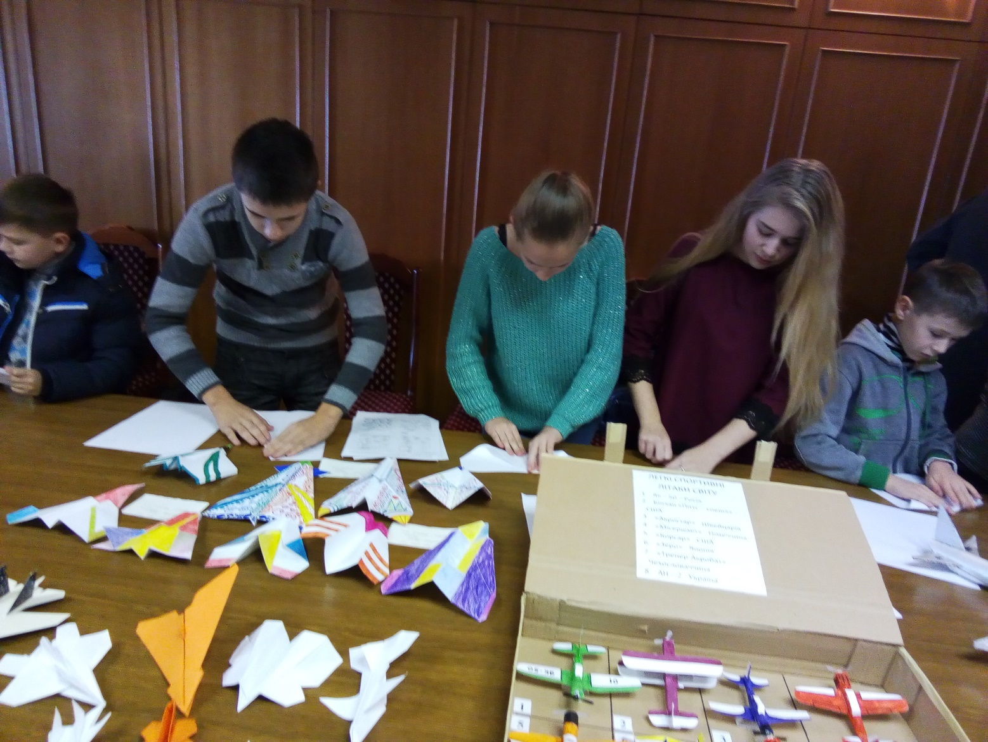

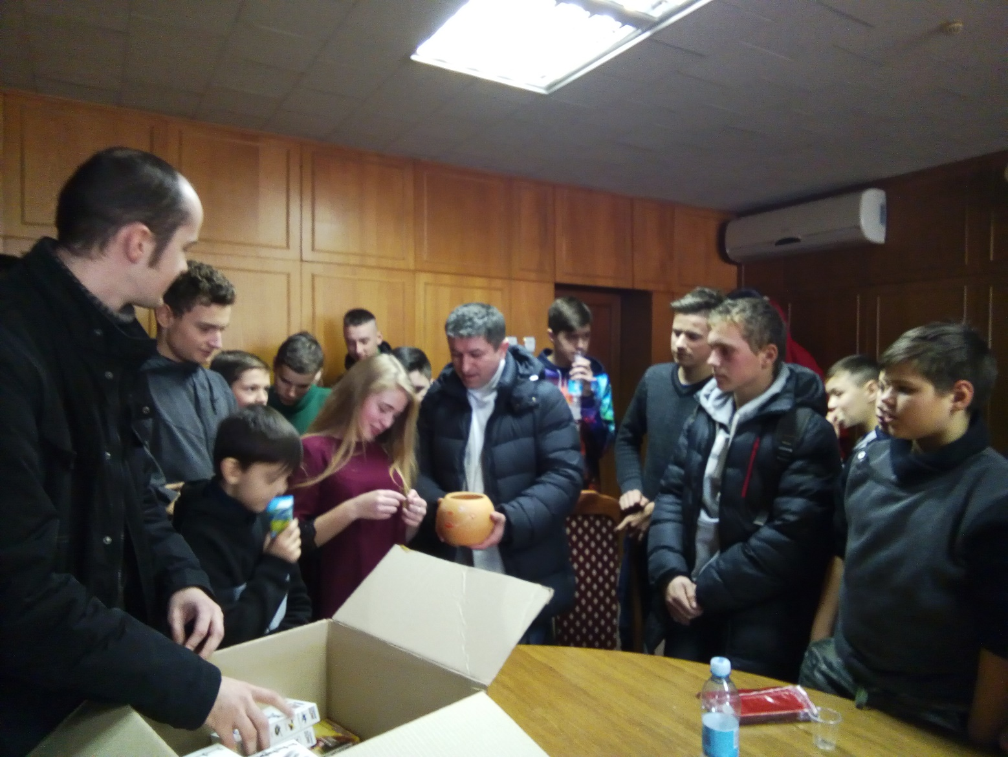
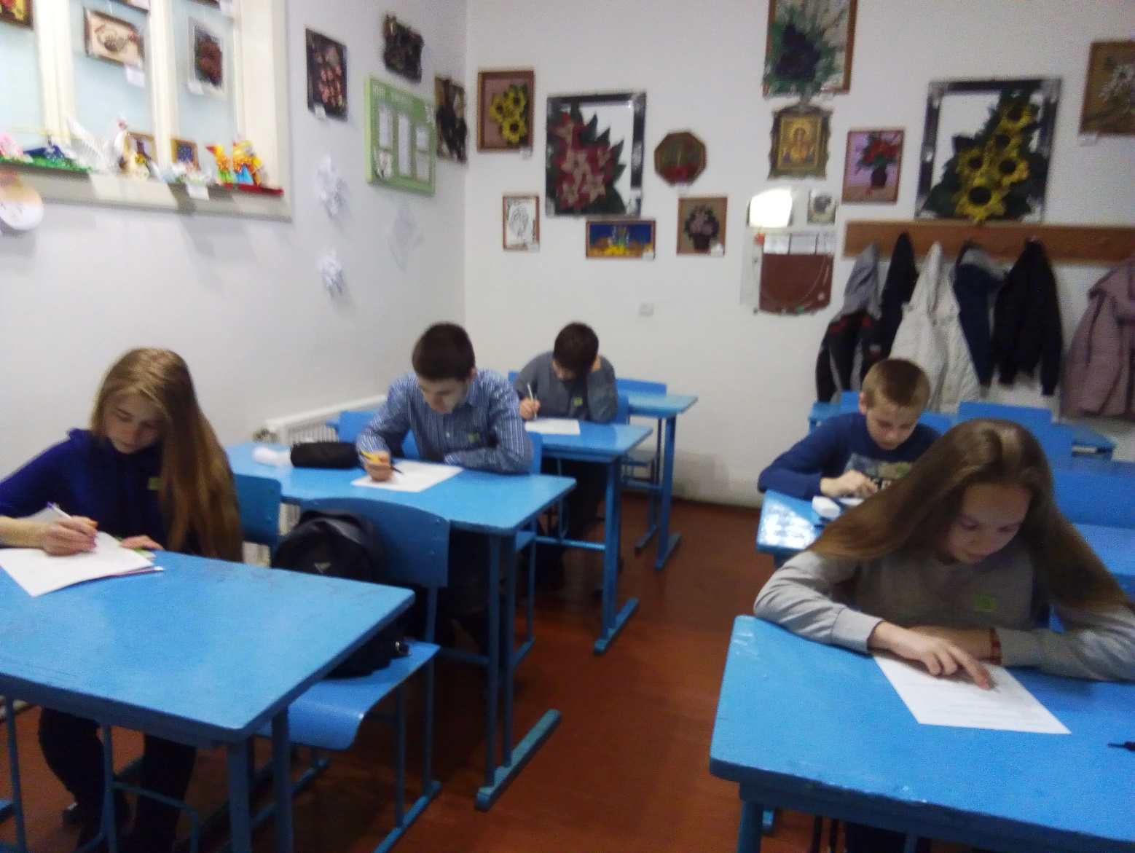

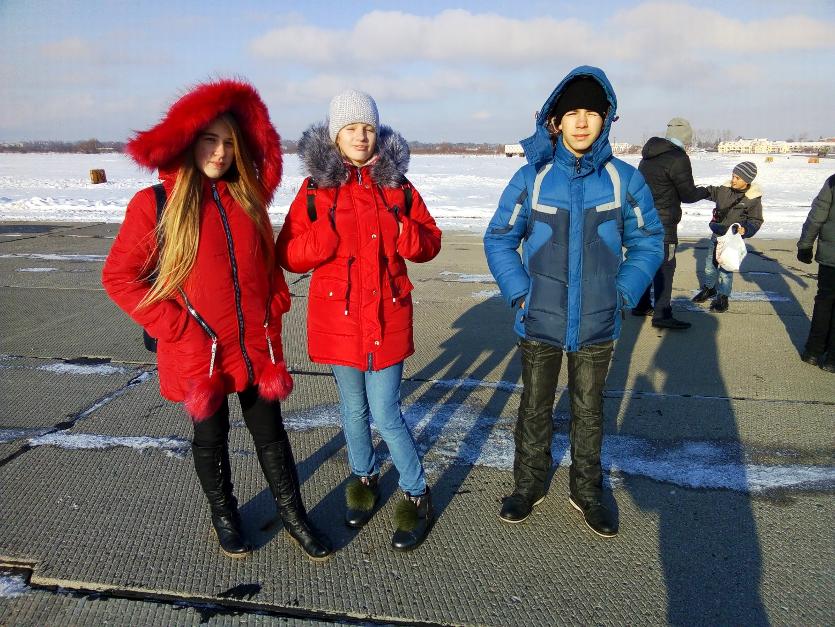
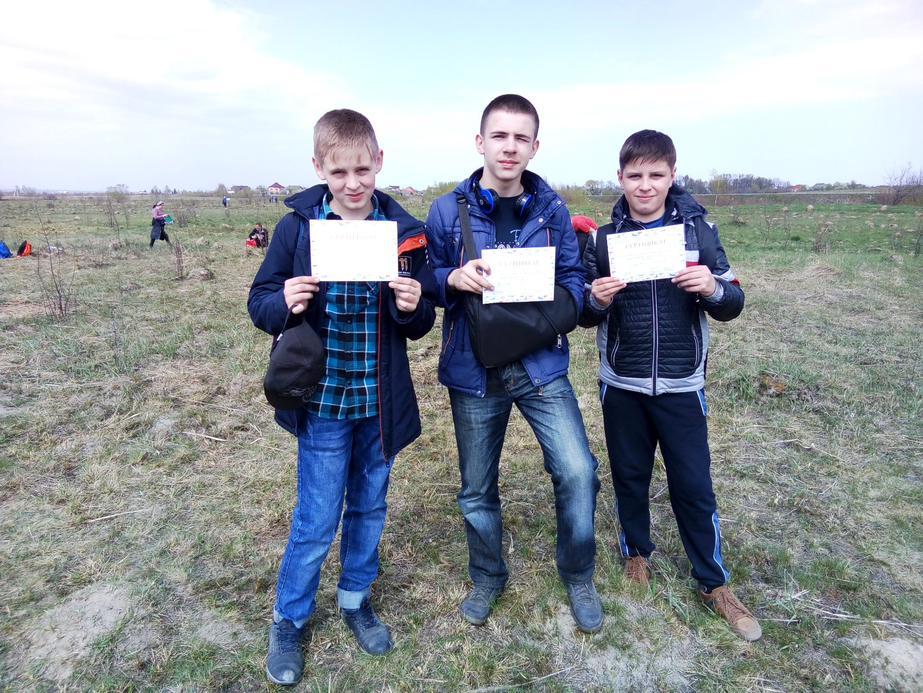
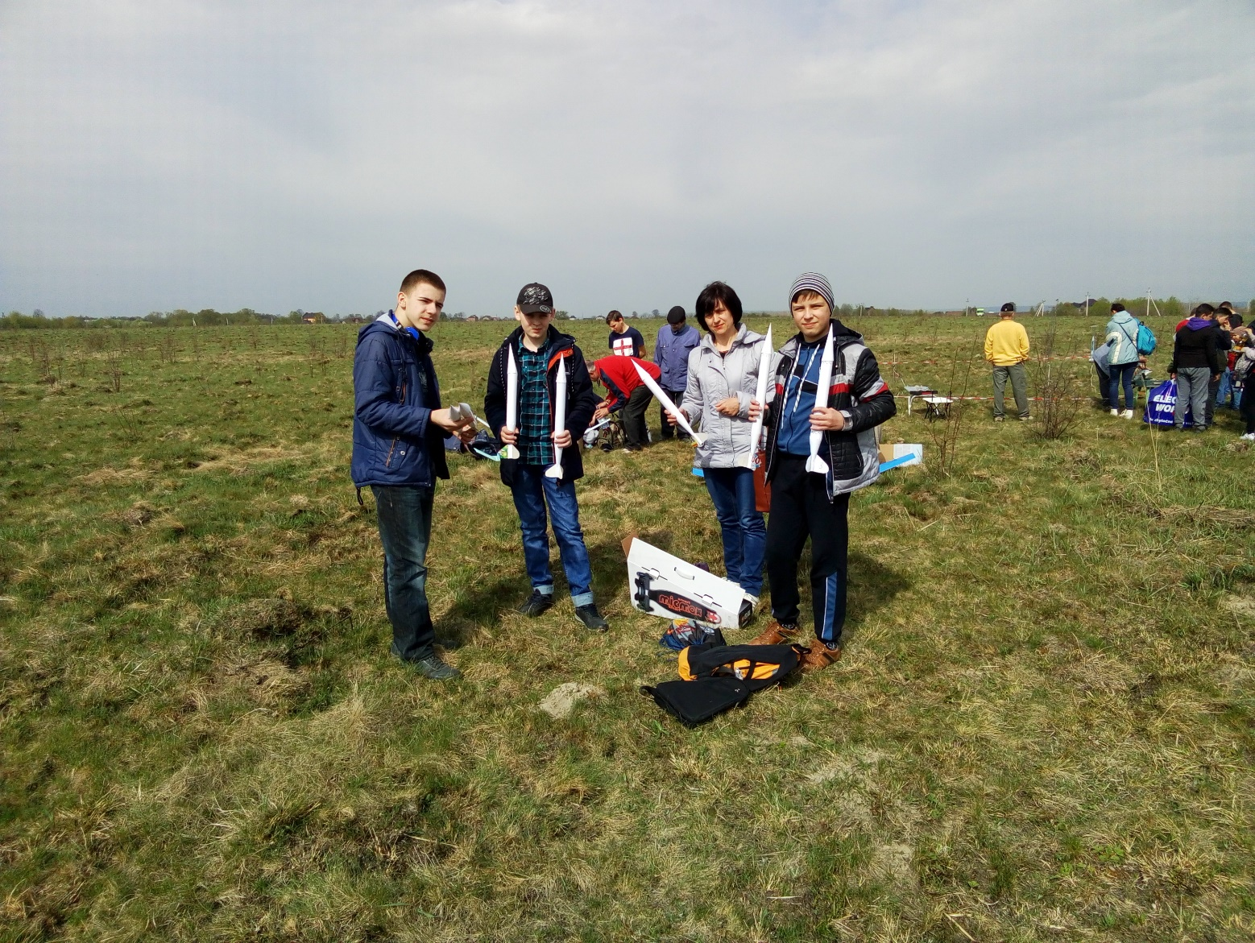

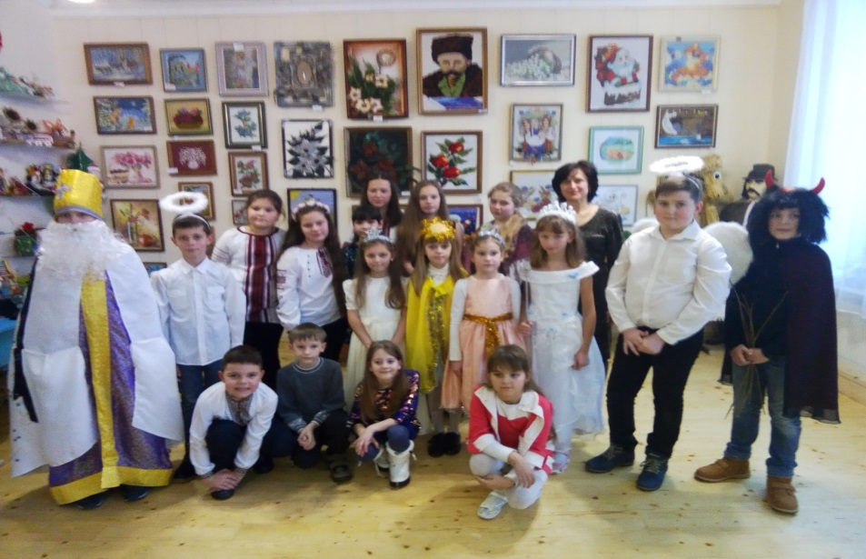

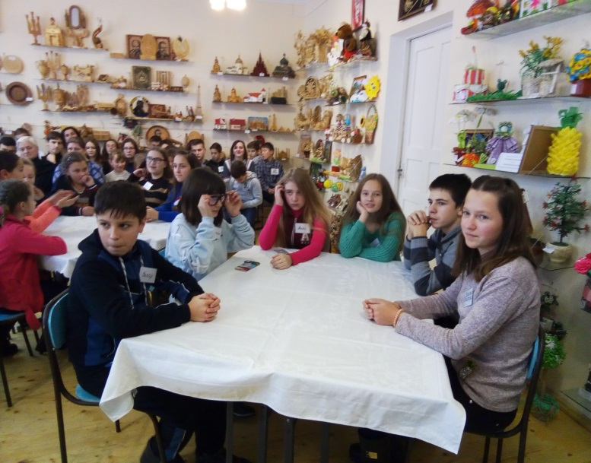

Учасник: Кудибин Анна Андріївна, 7 клас

